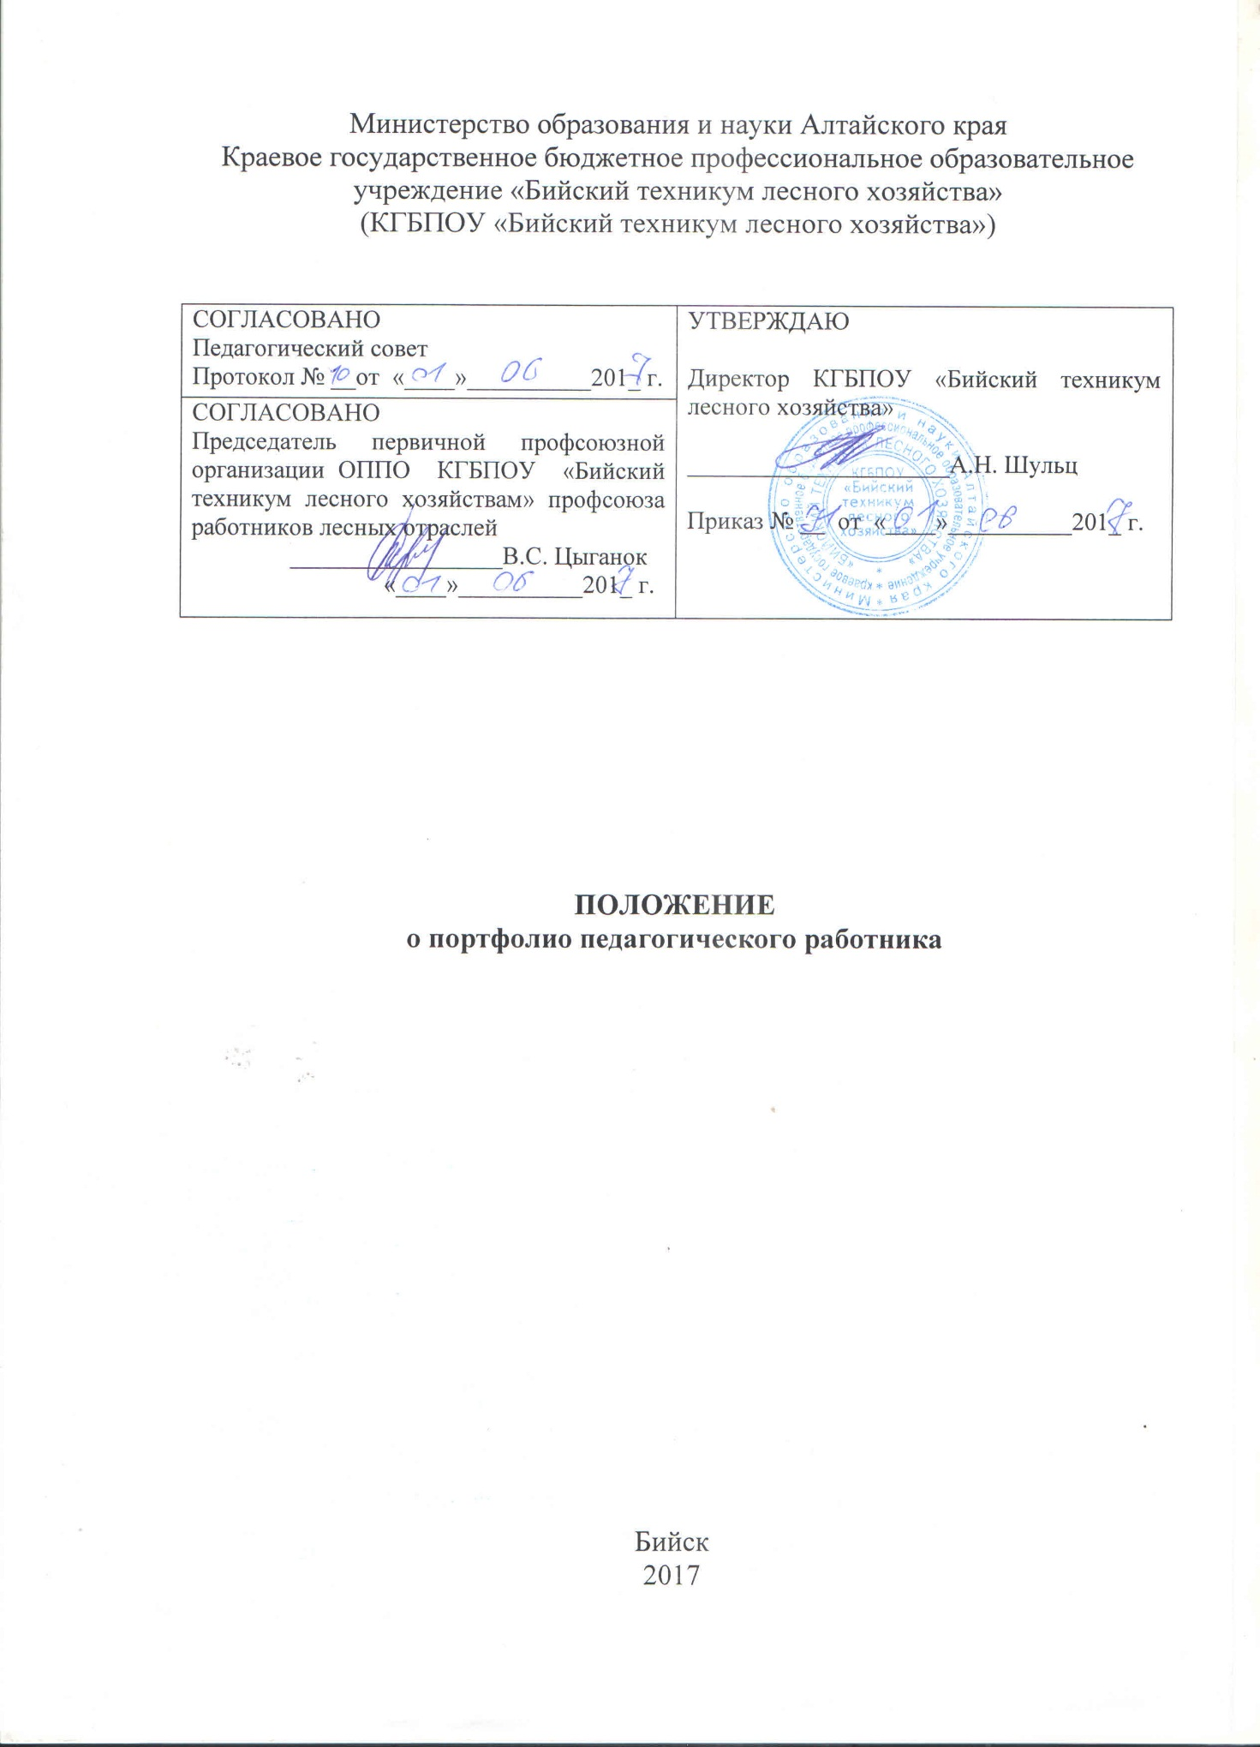

- Общие положения

1.1 Настоящее Положение о портфолио педагогического работника КГБПОУ «Бийский техникум лесного хозяйства» (далее - техникум) разработано в соответствии с Федеральным законом от 29.12.2012г. № 273-ФЗ «Об образовании в Российской Федерации», Порядком организации и осуществления образовательной деятельности по образовательным программам среднего профессионального образования, утвержденным приказом Минобрнауки России от 14.06.2013г. №464, и в рамках реализации Федеральных государственных образовательных стандартов среднего профессионального образования по специальностям.
1.2 Данное Положение вступает в силу с 1 июня 2017 года. Считать утратившим силу Положение о портфолио педагогического работника от 29.08.2014 года.
1.3 Портфолио - это папка документов, в которой накапливаются материалы, свидетельствующие об индивидуальных достижениях педагогических работников в межаттестационный, годовой, полугодовой периоды деятельности.
1.4 Портфолио - это многофункциональный инструмент, как внешней оценки, так и самооценки индивидуальных достижений педагогических работников, позволяющий фиксировать, оценивать, обоснованно прогнозировать и реализовывать индивидуальный образовательный маршрут повышения уровня профессиональной компетентности.
1.5 Задачи ведения портфолио:
- основание для аттестации педагогических работников государственных образовательных учреждений;
- основание для назначения стимулирующих выплат педагогическим работникам при введении новой системы оплаты труда.
1.6 Функции портфолио:
- демонстрационная - презентация достижений профессиональной культуры педагогических работников;
- оценочно-стимулирующая - выявление результативности деятельности и уровня профессиональной компетентности;
- рефлексивная - мониторинг личностного развития педагогических работников.

2 Структура и содержание разделов портфолио

2.1 В портфолио педагогических работников включаются материалы за время прошедшее с момента прошлой аттестации.
2.2 Портфолио педагогических работников включает следующую структуру (содержание каждого раздела отражено в приложении А):
Титульный лист
Раздел 1. «Общие сведения»
Раздел 2. «Повышение квалификации»
Раздел 3. «Результаты педагогической деятельности»
Раздел 4. «Учебно-методическая деятельность педагогического работника»
Раздел 5. «Обобщение и распространение педагогического опыта в области повышения качества образования и воспитания»
Раздел 6. «Успехи студентов»

3 Оформление портфолио

3.1 Портфолио педагогических работников оформляется в электронном и печатном варианте в виде папки-накопителя с файлами.
3.2 К портфолио можно прилагать материал в электронном виде (мультимедийные презентации, фото и видеозаписи и др.).
3.3 При оформлении портфолио педагогических работников необходимо соблюдать следующие требования:
- систематичность и регулярность самомониторинга;
- достоверность, включенных в портфолио материалов;
- целостность, тематическая завершенность материалов;
- аналитичность, нацеленность педагога на повышение уровня профессионализма и достижение более высоких результатов;
- аккуратность и эстетичность оформления в печатном виде.

4 Использование материалов портфолио

4.1 Материалы портфолио могут рассматриваться на заседаниях экспертных групп по аттестации педагогических работников государственных образовательных учреждений, конкурсных комиссий для принятия управленческих решений:
- о соответствии заявленной квалификационной категории;
- при начислении педагогу стимулирующих доплат и надбавок.
4.2 Материалы портфолио, представленные в виде мультимедийной презентации, могут быть расположены на сайте образовательного учреждения только с письменного согласия авторов.

5 Хранение портфолио

5.1 Портфолио хранится лично у педагога и предоставляется администрации техникума по требованию.
5.2 Копии портфолио, представленные в электронном варианте, располагаются в базе данных методического кабинета техникума.

6 Ответственность

6.1 Педагогические работники образовательного учреждения несут персональную ответственность за оформление и хранение портфолио, а также за достоверность сведений, представленных в портфолио.

Приложение А
Титульный лист
Министерство образования и науки Алтайского края
Краевое государственное бюджетное профессиональное образовательное учреждение «Бийский техникум лесного хозяйства»
(КГБПОУ «Бийский техникум лесного хозяйства»)

РАССМОТРЕНО  Председатель цикловой комиссии  специальности Лесное и лесопарковое хозяйство специальных дисциплин  ________________Л.П. Подгаецкая  Протокол № __ «____»______201_г. | СОГЛАСОВАНО  Заведующий учебно-методической работой  ___________________Н.В. Кулагина  «___»__________________201___г.

ПОРТФОЛИО
педагогического работника

Автор (составитель): ФИО – должность

г. Бийск

Содержание
Раздел 1. «Общие сведения»
Раздел 2. «Повышение квалификации»
Раздел 3. «Результаты педагогической деятельности»
Раздел 4. «Учебно-методическая деятельность педагогического работника»
Раздел 5. «Обобщение и распространение педагогического опыта в области повышения качества образования и воспитания»
Раздел 6. «Успехи студентов»

Раздел 1. «Общие сведения»
ФОТО

Раздел предусматривает размещение следующих сведений:
1. ФИО преподавателя
2.Образование (наименование образовательного учреждения, полученная специальность и квалификация по диплому);
3. Педагогический стаж работы в данной образовательной организации
4. Преподаваемые дисциплины
5. Квалификационная категория
7. Имеющиеся награды (перечислить, копия документов, подтверждающих наличие ученых и почетных званий и степеней)

Раздел 2. «Повышение квалификации»

2.1 Данные о прохождении курсов повышения квалификации
Год | Кол- во часов | Обучение на курсах повышения квалификации, стажировка в профильных организациях (тема, направление) | Учреждение, выдавшее документ | Документ, подтверждающий повышение квалификации

Раздел 3. «Результаты педагогической деятельности»

3.1 Качество профессиональной подготовки студентов
Учебный год | Дисциплина, МДК, ПМ | Группа | Общая успеваемость, % | Качество успеваемости, % | Средний балл

Раздел 4. «Учебно-методическая деятельность педагогического работника»

4.1 Перечень учебно-методических разработок
Название методической разработки | № протокола и дата утверждения

4.2 Перечень открытых мероприятий по учебно-методической работе
Вид мероприятия | Дисциплина, МДК, ПМ | Специальность, группа | Тема | Дата проведения

Раздел 5. «Обобщение и распространение педагогического опыта в области повышения качества образования и воспитания»

5.1 Результаты участия преподавателя в профессиональных и творческих педагогических конкурсах, конференциях
Уровень и название мероприятия | Сроки | Результат

(Грамоты, дипломы, сертификаты, благодарственные письма - приложить)

Раздел 6. «Успехи студентов»

6.1 Результаты участия обучающихся в олимпиадах, конкурсах, конференциях по преподаваемой дисциплине или модулю
Учебный год | Название  конференции,  конкурса, олимпиады | Ф.И.О. студента, группа | Тема работы | Результат

(Грамоты, сертификаты, благодарственные письма – ксерокопии приложить)

